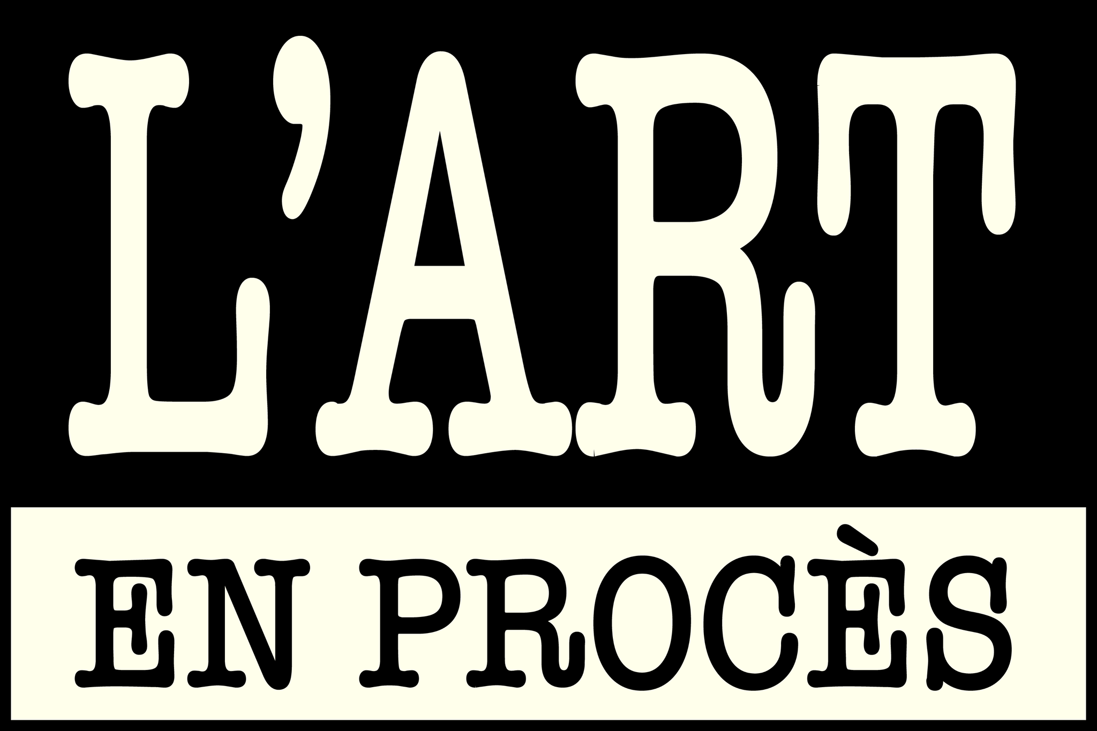

Les droits de l’art. Perspectives sur une recherche pluridisciplinaire

Colloque international organisé par
Anna Arzoumanov, Mathilde Barraband, Geneviève Bernard Barbeau et Marty Laforest
Université du Québec à Montréal
16, 17 et 18 mars 2020
Salle PK-1140 (UQAM), 201 avenue Président-Kennedy

L’enjeu du colloque est de faire dialoguer des juristes et des chercheur.e.s en sciences humaines et sociales autour de l’art, de son interprétation et de ses droits. Il émane du laboratoire de recherche franco-québécois L’art en procès (www.uqtr.ca/art-en-proces), qui réunit des juristes, des linguistes et des spécialistes de l’art et de la littérature. Depuis 2016, ces chercheur.e.s croisent leurs expertises pour analyser, en commun, des procès intentés à l’art, dans les tribunaux comme dans l’espace public. Dans la continuité des travaux du laboratoire, le colloque sera l’occasion de confronter les outils et les procédures herméneutiques du droit, des études littéraires, de la linguistique, de la sociologie et de l’histoire de l’art, etc., et de réunir des chercheur.e.s qui travaillent dans une perspective pluridisciplinaire sur l’art et le droit, de sorte à cartographier les recherches actuelles, en particulier celles qui se développent depuis quelques années dans l’espace francophone.

Lundi 16 mars 2020

9h : Mot d’ouverture

Droit, éthique et politique I
(présidente de séance : Mathilde Barraband)
9h20 : Ève Lamoureux (UQAM), Julie Paquette (Université Saint-Paul), Emmanuelle Sirois (UQAM), « Art et scandales : exploration éthique et politique de la dyade liberté/censure »
10h00 : Carole Talon-Hugon (Université Paris-Est Créteil), « Prescriptions sociétales dans les mondes de l’art : une forme inédite de différend »
10h30 : Nicolas Kada (Université Grenoble Alpes), « Les polices locales de l’art »

11h : Pause

Droit, éthique et politique II
(présidente de séance : Geneviève Bernard Barbeau)
11h15 : Denis Ramond (Sciences politiques, Paris), « Faire du tort sans penser à mal. Quelques remarques sur le traitement éthique et juridique des stéréotypes »
11h45 : Elizabeth Smith (UQAM), « La “citoyenne ordinaire” en marche : #metoo, prédicats esthétiques, et diffamation »

12h15 : Repas

Œuvres limites I
(présidente de séance : Mathilde Barraband)
13h45 : Georges Azzaria (Université Laval), « Pierre Pinoncelli, l’anti-juriste »
14h15 : Dirk Van de Vijver (Université d’Utrecht), « L’architecture et le droit, le cas de Victor Horta »

14h45 : Pause

Œuvres limites II
(président de séance : Jean-Philippe Uzel)
15h00 : Léo Fugazza (Université de Sherbrooke), « La criminalisation des crime comics au Canada : une histoire illustrée des limites du droit criminel »
15h30 : Imen El Bedoui, (Université de Tunis), « Les œuvres du bio art : entre enjeux esthétiques et enjeux juridiques »

16h30 : Lancement de Anna Arzoumanov et Mathilde Barraband (dir.), Polémique autour d’un blasphème. Regards croisés sur l’affaire Golgotha picnic (2011), Contextes. Revue de sociologie de la littérature [En ligne], nº 26, 15 janvier 2020 et Pierre Rainville La répression de l’art et l’art de la répression : la profanation de la religion à l’épreuve des mutations du droit pénal au sujet du blasphème et de la protection des identités religieuses, Québec, Presses de l’U. Laval, coll. « Dikè », 2019, 116 p.

Mardi 17 mars 2020

Littératures et droit
(présidente de séance : Anna Arzoumanov)
9h00 : Thomas Hochmann (Université de Reims), « L’interprétation en droit et en littérature »
9h30 : Ludovic Champagne (UQAM), « Je ne suis pas poète ; “Je” n’existe même pas »
10h00 : Nathalie Droin (Université Bourgogne Franche-Comté), « Le rap pamphlétaire à l’épreuve de la loi sur la presse du 29 juillet 1881 »

10h30 : Pause

Provocations I
(président de séance : Hervé Guay)
10h45 : Jeanne Mesmin d’Étienne (Sorbonne université), « Corps sacrés, corps profanes et patrimoine culturel : paroles artistiques, discours littéraires et langage du droit »
11h15 : Quentin Petit dit Duhal (Université Paris-Nanterre), « Performer la censure : Deborah de Robertis du sexe au regard »

11h45 : Repas

Provocations II
(présidente de séance : Marty Laforest)
13h15 : Pierre Rainville (Université Laval), « Art, provocation, indignation : les pourtours du préjudice moral en droit pénal »
13h45 : René Lemieux (Université de Sherbrooke), « L’affaire Rémy Couture et le crime d’obscénité »

14h15 : Pause

14h30 : Atelier sur l’affaire Dulac
(répondants Marty Laforest et Pierre Rainville)
Anna Arzoumanov (Sorbonne Université)
Mathilde Barraband (UQTR)
Geneviève Bernard Barbeau (UQTR)
Anne-Marie Duquette (UQTR)
Julien Lefort-Favreau (Université Queen’s)

Mercredi 18 mars 2020

Appropriations
(présidente de séance : Marilyn Randall)
9h00 : Jean-Philippe Uzel (UQAM), « L’art et le droit à l’épreuve de l’appropriation »
9h30 : Allan Deneuville (École universitaire de recherche ArTec et UQAM), « Appropriation artistique de contenus générés par les utilisateurs, une pratique artistique en question »

10h : Pause

Les droits de l’auteur
(présidente de séance : Marilyn Randall)
10h15 : Sofia Roumentcheva (Paris 1), « L’exposition en tant qu’œuvre de l’esprit : dialogues entre droit d’auteur et muséologie »
10h45 : Richard Saint-Gelais (Université Laval), « Personnages à la barre : le procès de John Jasper »
11h15 : The Two Gullivers (UQTR), « Re-enactment et la question de droit d’auteurs en performance »

